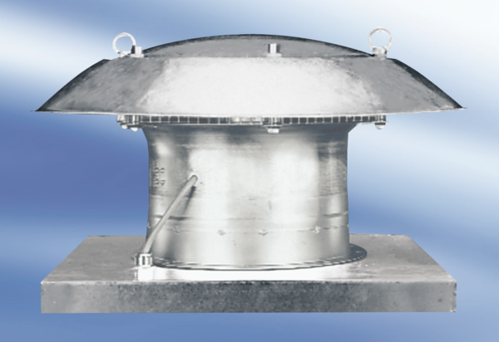Axiální střešní ventilátor DZD 40/6 A-ExObsah dodávky: 1 kusSortiment: C
Typové číslo: 0087.0775Výrobce: MAICO

